Allegato 4

Modulo Accettazione Policy per la Prevenzione dello Sfruttamento Sessuale, degli Abusi e delle Molestie Sessuali di AVSI

- Policy per la Prevenzione dello Sfruttamento Sessuale, degli Abusi e delle Molestie Sessuali di AVSI, firmata per conto di Fondazione AVSI:
Nome: GIAMPAOLO SILVESTRI 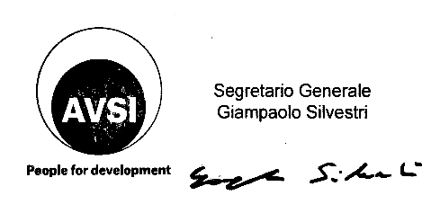

Funzione: SEGRETARIO GENERALE

- Firmata dal consulente/fornitore di AVSI

Il/la sottoscritto/a ________________________ in qualità di Legale Rappresentante della società (ragione sociale, indirizzo completo, timbro oppure solo nome e cognome in caso di persona fisica)

_____________________________________________________________________________

appongo la mia firma per, irrevocabilmente e incondizionatamente, accettare i termini e le condizioni indicate nella Policy per la Prevenzione dello Sfruttamento Sessuale, degli Abusi e delle Molestie Sessuali di AVSI

https://www.avsi.org/policy-e-procedure

che ho letto, compreso e mi impegno a rispettare.

Firma ___________________________________________ Data _______________

